Prot.n.308 Roma, 31 marzo 2005

AI PRESIDENTI DI PROVINCIA
AGLI ASSESSORI PROVINCIALI ALL’AMBIENTE
LORO SEDI

Oggetto: “Puliamo il Mondo” edizione 2005

Puliamo il Mondo, il più grande appuntamento di volontariato ambientale al mondo, conosciuto come “Clean Up the World”, è patrocinato dal Ministero dell’Ambiente e della Tutela del Territorio e dal Ministero dell'Istruzione Università e Ricerca.
In Italia è organizzato da Legambiente in collaborazione con l'UPI. La notevole partecipazione e l'impegno all'iniziativa da parte delle Amministrazioni locali in tutti questi anni ha permesso di raggiungere obiettivi significativi sia per quanto concerne il numero di aree interessate che di volontari impegnati sul campo a favore dell'ambiente.
Puliamo il Mondo è un'occasione non solo per il recupero ambientale di strade, boschi, parchi e fondali marini, ma anche per creare un rapporto di collaborazione tra cittadini e istituzioni locali, unite per testimoniare il proprio rispetto per il territorio. Per questo motivo anche quest'anno l'UPI ha rinnovato il suo impegno aderendo all'iniziativa.

PULIAMO IL MONDO SI TERRÀ IL 23-24-25 SETTEMBRE 2005

Riteniamo la collaborazione della Vostra Provincia preziosa al fine di realizzare con successo questo appuntamento unico per la realtà italiana e vi chiedo di sostenere l'iniziativa attraverso una delibera che raccolga la partecipazione di tutte le Amministrazioni Comunali appartenenti al Vostro territorio che desiderano prendere parte a Puliamo il Mondo. Vi segnaliamo come esempio di sostegno le Amministrazioni Provinciali di Palermo, Lodi, Torino, Novara: in questi casi le Province hanno contribuito a dotare i comuni dei Kit necessari o erogando loro dei contributi per permettere la partecipazione alla manifestazione. In considerazione dei casi virtuosi verificatisi l'anno scorso riteniamo che con questi strumenti le Province possano esercitare un ruolo molto importante nella realizzazione di un'iniziativa fondamentale per la difesa e la valorizzazione del territorio.

Per partecipare a Puliamo il Mondo è necessario compilare la scheda di adesione allegata nella quale si chiede di indicare con quali comuni collaborerete e quanti kit desiderate ricevere (nel caso sia l'amministrazione comunale a richiedere i kit). L'iscrizione deve pervenire al Coordinamento Nazionale di Puliamo il Mondo i cui riferimenti sono indicati sulla scheda stessa.

L'invio della scheda deve essere accompagnato dalla copia della ricevuta di versamento del contributo relativo ai kit richiesti o dalla copia di Delibera/Determina.

Saranno disponibili tre tipologie di pacchi:
- PACCO ADULTO (50 kit singoli per adulti) al costo di 6 euro cadauno (300 euro per pacco) più 5 euro di contributo per le spese bancarie e postali.
- PACCO MISTO (50 kit di cui 40 kit per bambino e 10 kit per adulto)al costo di 6 euro cadauno (300 euro per pacco) più 5 euro di contributo per le spese bancarie e postali.
- PACCO PICCOLO COMUNE (25 kit) riservato ai comuni con meno di 5.000 abitanti, al costo di 115 euro più 5 per le spese bancarie e postali. (La quantità massima di kit “Piccolo Comune” è di nr 25 ossia 1 pacco a comune)

Il versamento va effettuato al momento dell'iscrizione secondo una delle seguenti modalità:
- Conto Corrente Bancario n. 000016200116 Banca Intesa- Milano- CAB 09530 - ABI 03069 – CIN I
- Conto Corrente postale n. 000021451208 CAB 01600 ABI 07601 CIN L

SPECIFICANDO NELLA CAUSALE: ADESIONE PIM 2005

Nella speranza che anche la Vostra Provincia decida di prendere parte a questa importante iniziativa, La salutiamo cordialmente.

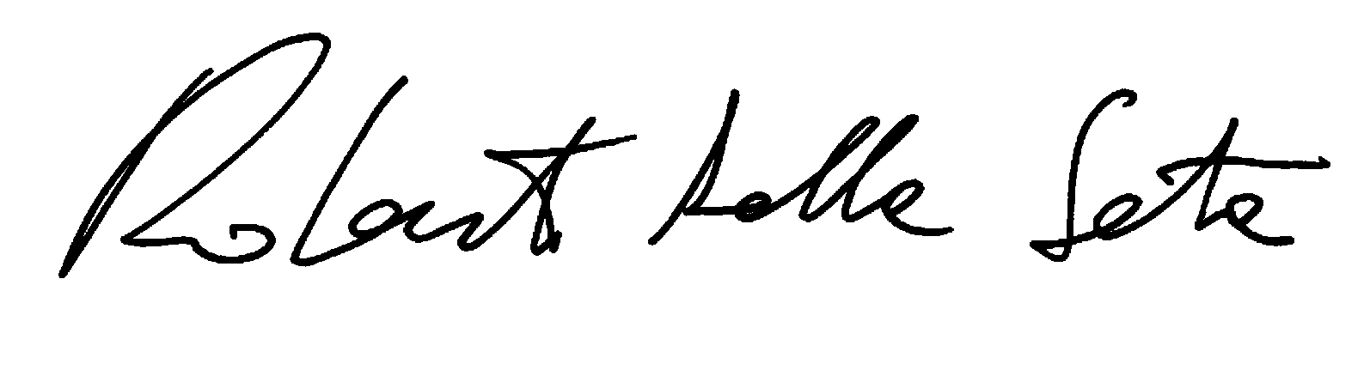
Fabio Melilli Roberto Della Seta
Presidente UPI Presidente Nazionale Legambiente

